ПОИСК ПРАВООБЛАДАТЕЛЕЙ
При проведении обследования жилых домов на территории Вензовецкого сельсовета постоянно действующей комиссией, созданной при Дятловском районном исполнительном комитете, выявлены жилые дома, на придомовой территории которых не осуществляются предусмотренные законодательством мероприятия по охране земель, не соблюдаются требования к содержанию (эксплуатации) территории, а также имеются иные признаки, указывающие на неиспользование жилых домов для проживания лицами, имеющими право владения и пользования ими.
Вензовецкий сельский исполнительный комитет разыскивает лиц, имеющих право владения и пользования жилыми домами, обладателей права хозяйственного ведения, оперативного управления на следующие жилые дома:
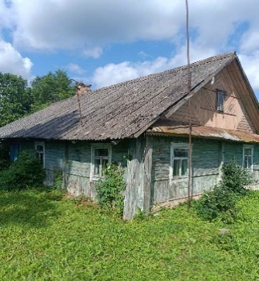
аг. Вензовец, ул. Центральная, д. 34
Одноквартирный одноэтажный деревянный жилой дом общей площадью 103,66 кв.м. Плата за жилищно-коммунальные услуги, электроэнергию не вносилась. Начисление налога на недвижимость, обязательных страховых взносов не производилось. Земельный участок зарегистрирован.
В жилом доме более 10 лет никто не проживает.
Собственник умер.

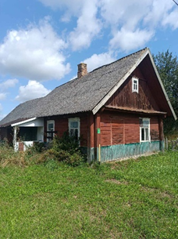
аг. Вензовец, ул. Центральная, д. 46
Одноквартирный одноэтажный деревянный жилой дом общей площадью 44,82 кв.м. Плата за жилищно-коммунальные услуги, электроэнергию не вносилась. Начисление налога на недвижимость, обязательных страховых взносов не производилось. Земельный участок зарегистрирован.
В жилом доме более 10 лет никто не проживает.
Собственник Еремейчик Анатолий Витольдович.

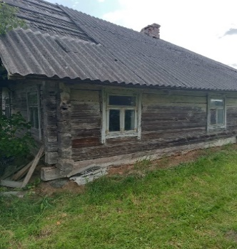
аг. Вензовец, ул. Центральная, д. 73
Одноквартирный одноэтажный деревянный жилой дом общей площадью 67,00 кв.м. Плата за жилищно-коммунальные услуги, электроэнергию не вносилась. Начисление налога на недвижимость, обязательных страховых взносов не производилось. Земельный участок не зарегистрирован.
В жилом доме более 10 лет никто не проживает.
Собственник умер.

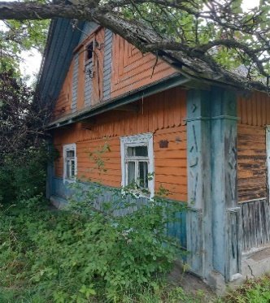
аг. Вензовец, ул. Центральная, д. 77
Одноквартирный одноэтажный деревянный жилой дом общей площадью 100,32 кв.м. Плата за жилищно-коммунальные услуги, электроэнергию не вносилась. Начисление налога на недвижимость, обязательных страховых взносов не производилось. Земельный участок не зарегистрирован.
В жилом доме более 20 лет никто не проживает.
Собственник умер.

Правообладателям указанных жилых домов необходимо в течение двух месяцев со дня опубликования данного извещения уведомить Вензовецкий сельский исполнительный комитет (231488, Республика Беларусь, Гродненская область, Дятловский район, аг. Вензовец, ул. Новая, д. 1в, электронная почта venzovets@dyatlovo.gov.by, телефон и.о. председателя 8(01563)67097 (Дубовик Александр Михайлович), управляющего делами 8(01563)67096 (Хилимончик Галина Николаевна), о намерения использовать жилой дом для проживания, а также в течение одного года принять меры по приведению жилого дома и земельного участка, на котором он расположен, в состояние, пригодное для использования по назначению, в том числе путем осуществления реконструкции либо капитального ремонта. Уведомление представляется правообладателем лично или заказным почтовым отправлением с приложением копии документа, удостоверяющего личность, и документа, подтверждающего право владения и пользования данным жилым домом.
В случае отказа от прав на указанный жилой дом - письменное заявление (согласие) на его снос. Заявление (согласие) на снос жилого дома должно быть подано лично либо подлинность подписи лица на нем должна быть засвидетельствована нотариально.
Непредставление письменного уведомления о намерении использовать дом для проживания в установленные сроки является отказом от права собственности на жилой дом. В данном случае в отношении указанных жилых домов будет принято решение о признании их пустующими с последующей подачей заявления в суд о признании их бесхозяйными и передаче в собственность административно-территориальной единицы.

